[Всемирный день борьбы с гепатитом](http://25fbuz.ru/informatsionnye-materialy/1628-vsemirnyj-den-borby-protiv-malyarii-4)

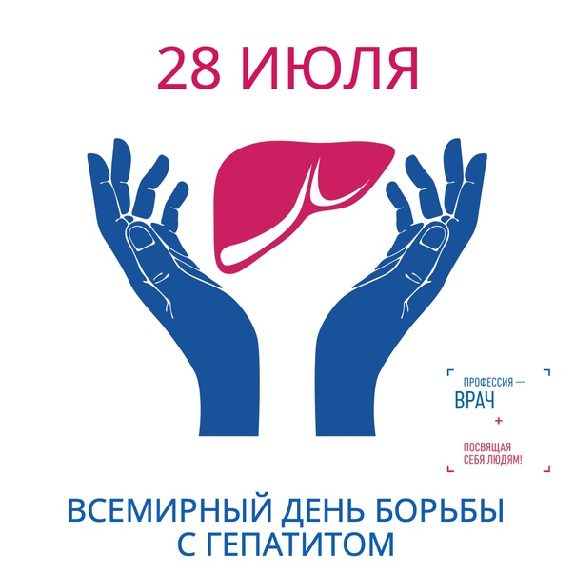

Ежегодно во многих странах проводится Всемирный день борьбы с гепатитом (WorldHepatitisDay). Датой для его учреждения стал день рождения американского врача Баруха Самюэля Блумберга, лауреата Нобелевской премии, открывшего в 1965 году вирус гепатита B и разработавшего первую вакцину против вирусного гепатита В.

Первый подобный День был проведен **19 мая 2008 года** по инициативе Международного альянса по борьбе с гепатитом. В 2011 году Всемирная организация здравоохранения (ВОЗ) внесла эту дату в свой календарь, таким образом, Всемирный день борьбы с гепатитом получил официальный статус.

В этот день ВОЗ рекомендует медикам разных стран мира проводить просветительские акции, рассказывая людям о вирусном гепатите и заболеваниях, к которым он приводит, так как основной целью празднования является стремление увеличить количество населения, знающего об угрозе различных форм гепатита. Не меньшую важность имеют профилактические мероприятия: проведение диагностики, иммунопрофилактики гепатитов А и В и т.д.

У этого Дня есть и свой символ — «Три мудрые обезьяны» — и соответствующий девиз — «ничего не вижу, ничего не слышу, ничего не скажу», как показатель отношения современного общества к проблеме гепатита — то есть её игнорирование.

**Гепатитом** называют воспаление ткани печени. Вирусный гепатит — группа инфекционных болезней, известных как гепатит А, В, С, D и E, которые вызывают острую и хроническую болезнь печени. Гепатит является одним из самых распространенных и серьезных инфекционных состояний в мире, он поражает сотни миллионов людей во всем мире. По данным ВОЗ в мире более 500 миллионов носителей вируса гепатита — это каждый 12-й житель планеты. Ежегодно гепатиты уносят жизни почти 1,5 миллионов людей, что превосходит показатели ВИЧ и онкологических заболеваний. Хронически инфицированы 240 миллионов человек, а хронический гепатит без лечения может в течение 15-30 лет приводить к циррозу и раку печени.

**Пути заражения при вирусных гепатитах:**  
— энтеральный (через воду, загрязненные продукты питания, использование чужих гигиенических принадлежностей, рукопожатии) при вирусных гепатитах А, Е;  
— парентеральный (при лечении зубов, оперативных вмешательствах, переливании крови, незащищенных сексуальных контактах - при контакте с инфицированными жидкостями организма: кровь, сперма, менструальные выделения, вагинальное отделяемое и др., в отношении гепатита В дополнительно возможна передача от матери ребенку во время родов) при вирусных гепатитах В, С, D.

Не смотря на различную природу вирусов, признаки заболевания при всех видах одинаковы: слабость, адинамия, отсутствие аппетита, чувство тяжести и тянущей боли в области правого подреберья, тошнота, повышение температуры, появление темной мочи и/или светлого кала, пожелтение кожных покровов и склер. Однако следует знать, что некоторое время болезнь может протекать **бессимптомно.**

Все вирусные гепатиты **могут быть предупреждены**, однако большинство людей не знают, как нужно действовать.

**Вирусные гепатиты А, Е:**  
— избегание употребления воды из незнакомых источников, отказ от купания в водоемах сомнительной чистоты;  
— обязательное соблюдение элементарных гигиенических норм и мытья рук после каждого посещения туалета, после прихода с улицы и перед едой;  
— поддержание чистоты в помещениях;  
— использование индивидуальных предметов личной гигиены;  
— обязательное и очень тщательное мытье овощей и фруктов перед употреблением в чистой проточной воде;  
— использование для обработки сырых продуктов отдельных ножей и разделочных досок и проведение их тщательной термической обработки.

**Вирусный гепатиты В, С и Д:**  
— исключение случайных половых связей и отказ от незащищенного полового акта;  
— исключение наркозависимости, в частности использования инъекционных наркотиков; в противном случае использование одноразовых шприцов и игл, которые должны утилизироваться сразу же после использования одним человеком;  
— исключение общего пользования предметами личной гигиены;  
— контроль за тщательной дезинфекцией оборудования в салонах красоты и тату-салонах;  
— употребление исключительно бутилированной и/или кипяченой воды;  
— проведение вакцинации лицам из группы повышенного риска, а также населению.

Эффективным средством профилактики гепатита А и В, а так же снижения риска развития первичного рака печени является **вакцинация.** По крайней мере, 85-90% смертей, ассоциированных с вирусным гепатитом В, могут быть предупреждены с помощью вакцинации.

В Российской Федерации иммунизация населения против **гепатита В** проводится в рамках национального календаря профилактических прививок. Прививки против этой инфекции проводятся бесплатно детям и взрослым в возрасте до 55 лет не привитым ранее против этой инфекции.

Иммунизация против вирусного **гепатита А** проводится бесплатно лицам из групп высокого риска в рамках календаря профилактических прививок по эпидемическим показаниям: медицинским работникам; работникам в сфере обслуживания населения, занятым на предприятиях пищевой промышленности, в организациях общественного питания, а также обслуживающих водопроводные и канализационные сооружения, оборудование и сети; лицам, выезжающим в неблагополучные по гепатиту А регионы и страны; контактным в очагах гепатита А.

Сложность борьбы с вирусным гепатитом С заключается в отсутствии препаратов для его специфической профилактики. Несмотря на огромные исследования — как за рубежом, так и у нас в стране, — существенных успехов в создании вакцинных препаратов пока не достигнуто. Это связано, прежде всего, с высокой изменчивостью вируса гепатита С — большим количеством генотипов и серотипов вируса.

В настоящее время основными мерами профилактики вирусного гепатита С являются качественное и своевременное тестирование крови лабораторными методами, обеспечение лечебных учреждений разовым медицинским инструментарием, работа с наркоманами и подростками в рамках специальных образовательных и медицинских программ.

**Филиал ФБУЗ «Центр гигиены и эпидемиологии в Алтайском крае в Михайловском, Волчихинском, Ключевском и Угловском районах»**

**658960, Алтайский край, Михайловский район, с.Михайловское, ул.Калинина, 5**

**Теле/факс (38570) 21-2-21,**

**E-mail:** [**mixaylovka@altcge.ru**](mailto:mixaylovka@altcge.ru)

**Номер Единого консультационного центра Роспотребнадзора:**

**8 (800) 555-49-43 по России звонок бесплатный**